NHẬT KÝ THIÊN TAI NGÀY 15/10/2020
(Cập nhật đến 13h00 ngày 16/10/2020)

I. TÌNH HÌNH THIÊN TAI
1. ATNĐ trên biển Đông:
- Sáng ngày 15/10, ATNĐ đã đi vào khu vực giữa Biển Đông. Hồi 07h, tâm ATNĐ cách đảo Song Tử Tây khoảng 650km về phía Đông Bắc. Sức gió mạnh nhất cấp 6, giật cấp 8; di chuyển theo hướng Tây Tây Bắc, 20km/h.
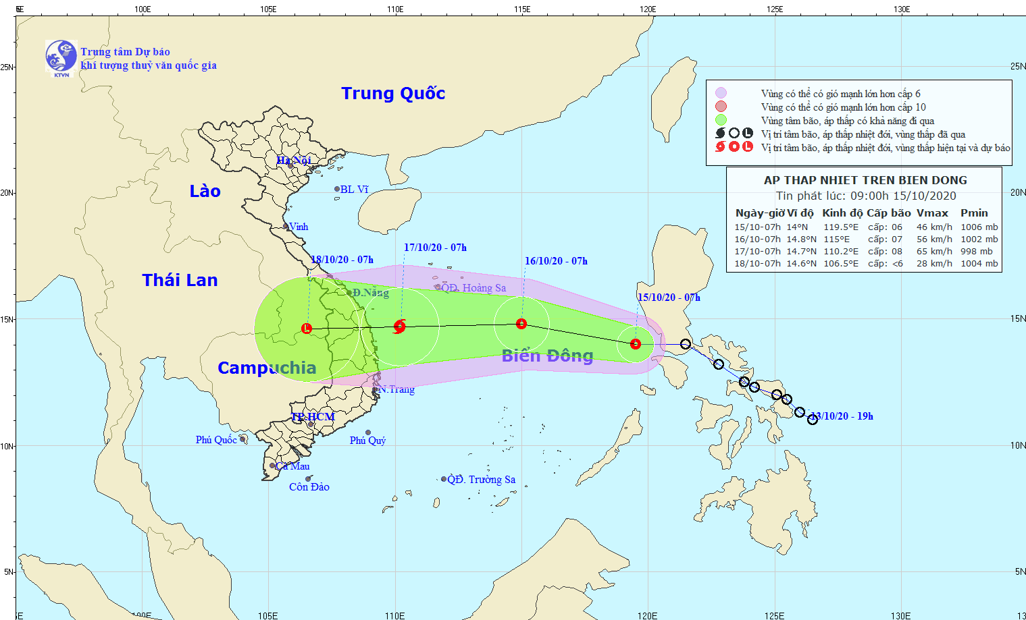
Hồi 04h/16/10, tâm ATNĐ cách quần đảo Hoàng Sa khoảng 300km về phía Đông Nam, cách bờ biển các tỉnh Đà Nẵng-Khánh Hòa khoảng 510km về phía Đông. Sức gió mạnh nhất cấp 6, giật cấp 8.
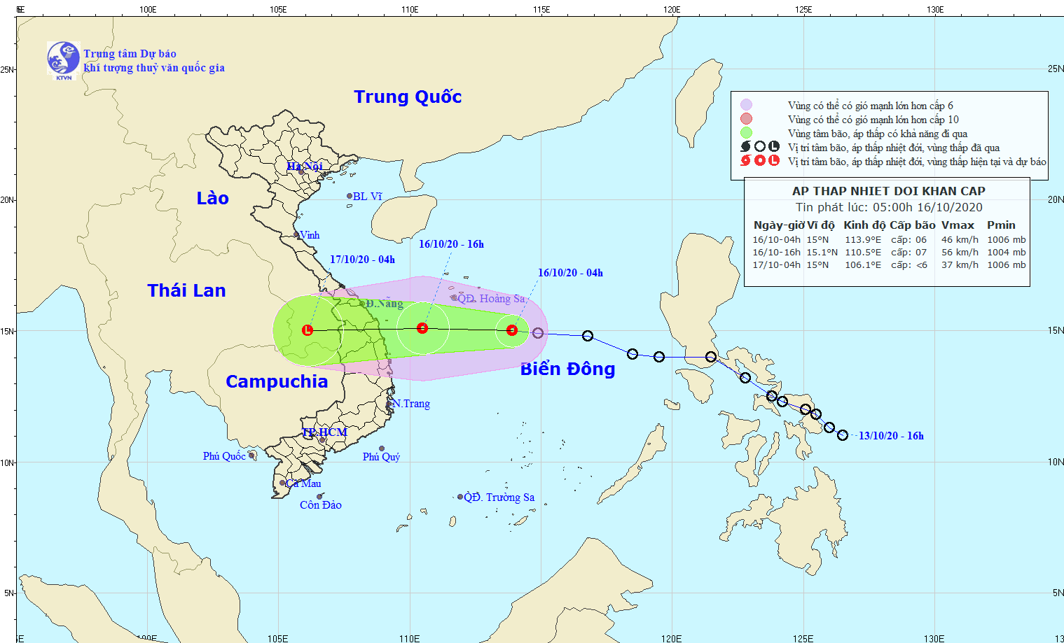
Dự báo: Trong 12h tới, ATNĐ di chuyển theo hướng Tây Tây Bắc, 25-30km/h và có khả năng mạnh thêm.
- Đến 16h/16/10, tâm ATNĐ cách đất liền các tỉnh Đà Nẵng-Khánh Hòa khoảng 160km về phía Đông. Sức gió mạnh nhất cấp 6-7, giật cấp 9.
- 12 đến 24h tới, ATNĐ di chuyển theo hướng Tây Tây Bắc, 25-30km/h đi vào đất liền các tỉnh Trung Bộ rồi suy yếu dần thành một vùng áp thấp.
- Từ 16-21/10 ở Trung Bộ có mưa rất to, riêng Hà Tĩnh, Quảng Bình có khả năng mưa đặc biệt to. Tổng lượng mưa :
+ Hà Tĩnh, Quảng Bình phổ biến 500-800mm, có nơi trên 900mm;
+ Nghệ An, Quảng Trị, Thừa Thiên Huế phổ biến 300-500mm, có nơi trên 500mm;
+ Từ Đà Nẵng đến Phú Yên phổ biến 200-300mm, có nơi trên 350mm.
+ Từ 16/10 đến ngày 18/10 ở Tây Nguyên có mưa vừa, mưa to, có nơi mưa rất to với tổng lượng mưa phổ biến 100-200mm, có nơi trên 250mm.
2. Mưa:
a) Các tỉnh Bắc Bộ và Thanh Hóa (ảnh hưởng của bão số 07)
- Từ 19h/13/10 đến 19h/15/10:
+ Các tỉnh Đông Bắc Bộ có mưa to đến rất to, lượng mưa phổ biến từ 100-250mm, một số nơi có lượng mưa lớn hơn như: Ba Chẽ ( Quảng Ninh) 368mm, Lương Mông (Quảng Ninh) 308mm, Tà Si Láng (Yên Bái) 327mm, TP.Thái Bình (Thái Bình) 288mm, Giao Thủy (Nam Định) 269mm, Mẫu Sơn (Lạng Sơn) 261mm.
+ Các tỉnh Tây Bắc Bộ và Thanh Hóa có mưa vừa đến mưa to, lượng mưa phổ biến từ 50-150mm, một số trạm có lượng mưa lớn hơn như Nam Xay (Lào Cai) 177mm, Hạ Bì (Sơn La) 152mm, Ô Quý Hồ (Lào Cai) 152mm, Thạch Lâm (Thanh Hóa) 200mm, Yên Thắng (Thanh Hóa) 156mm.
- Mưa đêm từ 19h/15/10 – 07h/16/10 có mưa to đến rất to, lượng mưa phổ biến từ 50-100mm, một số nơi có lượng mưa lớn hơn: Bỉm Sơn(Thanh Hóa) 170mm; Như Thanh (Thanh Hóa) 141mm; Đồng Giao (Ninh Bình) 142mm; Liễu Đề (Nam Định) 110mm; Vụ Bản (Nam Định) 108mm; Kim Bảng (Hà Nam) 103mm.
b) Các tỉnh miền Trung
- Từ 19h/14/10 đến 19h/15/10 rải rác có mưa, một vài nơi ở Quảng Trị, Quảng Nam có lượng mưa lớn hơn 30mm như: Phước Năng (Quảng Nam) 52mm, Trung Sơn (Quảng Trị) 35mm, Tiên Phong (Quảng Nam) 34mm.
- Mưa đêm từ 19h/15/10 – 07h/16/10 các tỉnh từ Nghệ An đến Quảng Nam có mưa 20-60mm, riêng Hà Tĩnh mưa rất to, lượng mưa phổ biến từ 80-150mm, một số nơi có lương mưa lớn hơn: TP.Hà Tĩnh 206mm; Hồng Lĩnh 171mm; Can Lộc 164mm.
3. Tình hình lũ miền Trung
Lũ các sông tiếp tục xuống, mực nước lúc 22h ngày 15/10 trên một số sông như sau:
- Sông Bồ tại Phú Ốc: 3,40m; trên BĐ II 0,4m;
- Sông Hương tại Kim Long: 1,79m; dưới BĐ II 0,21m.
- Sông Vu Gia tại Ái Nghĩa: 7,41m; dưới BĐ II 0,59m.
Dự báo: Từ ngày 16-21/10 trên các sông từ Nghệ An đến Phú Yên và khu vực Tây Nguyên sẽ xuất hiện một đợt lũ, đỉnh lũ ở hạ lưu các sông từ Nghệ An đến Quảng Ngãi, thượng nguồn các sông ở Bình Định, Phú Yên, KonTum, Gia Lai có khả năng lên mức BĐ2-BĐ3 và trên BĐ3; riêng các sông từ Hà Tĩnh đến Thừa Thiên Huế vượt mức BĐ3.
4. Tình hình ngập lụt và sơ tán dân
Tính đến 17h ngày 15/10/2020, còn 14.937 hộ bị ngập và có nguy cơ sạt lở đất đang phải sơ tán, trong tổng số 21.785 hộ đã sơ tán; trong đó 14.867 hộ phải sơ tán do ngập lụt thuộc một số nơi của 07 huyện, tỉnh Thừa Thiên Huế và huyện Thăng Bình, tỉnh Quảng Nam (Thừa Thiên Huế: 14.857 hộ; Quảng Nam: 10 hộ), 70 hộ phải di dời do nguy cơ sạt lở đất thuộc huyên Tây Giang (Quảng Nam). Các địa phương khác nước đã rút, người dân đã trở về nhà.
II. TÌNH HÌNH HỒ CHỨA
- Liên hồ chứa trên lưu vực sông Hồng: Hồ Hòa Bình đóng cửa xả đáy vào hồi 08h ngày 16/10 (mở 01 cửa từ 18h/13/10).
- Lưu vực sông Hương, sông Vu Gia - Thu Bồn các hồ cơ bản đã đầy nước, tiếp tục xả để đón đợt lũ sắp tới (dự báo mưa lớn từ 16-21/10).
II. CÔNG TÁC CHỈ ĐẠO ĐIỀU HÀNH
1. Trung ương:
- Thủ tướng Chính phủ có Công điện về việc cứu nạn, khắc phục hậu quả sạt lở đất tại Tiểu khu 67 và thủy điện Rào Trăng 03 trên địa bàn tỉnh Thừa Thiên Huế.
- Bộ trưởng - Phó Trưởng ban thường trực đã chủ trì cuộc họp chỉ đạo công tác khắc phục hậu quả bão số 07, mưa lũ miền trung và ứng phó với áp thấp nhiệt đới trên Biển Đông.
- Bộ đội biên phòng đã có điện chỉ đạo các đơn vị tuyến biển từ Nghệ An đến Bà Rịa -Vũng Tàu nắm chắc diễn biến của ATNĐ trên biển Đông, thông báo cho các gia đình chủ tàu, thuyền trưởng để chủ động các biện pháp phòng tránh.
- Văn phòng thường trực Ban Chỉ đạo Trung ương về PCTT có Công điện số 26/CĐ-TW hồi 16h30 ngày 15/10 gửi các tỉnh, thành phố ven biển từ Nghệ An đến Bình Thuận và các Bộ, ngành liên quan để chủ động ứng phó với ATNĐ trên biển Đông.
2. Địa phương:
- Các tỉnh miền Trung tiếp tục tập trung chỉ đạo công tác tìm kiếm cứu nạn, khắc phục hậu quả mưa lũ.
- Tổ chức triển khai các Công điện của Thủ tướng Chính phủ và Công điện của Văn phòng thường trực BCĐ TW PCTT về khắc phục hậu quả mưa lũ và ứng phó với ATNĐ.
- Tính đến 05h ngày 16/10, các tỉnh, thành phố ven biển từ Nghệ An đến Bà Rịa -Vũng Tàu đã thông báo, kiểm đếm, hướng dẫn cho 58.881phương tiện/293.292 người biết diễn biến, hướng di chuyển của ATNĐ để chủ động phòng tránh hoặc thoát khỏi khu vực nguy hiểm, cụ thể:
- Hoạt động khu vực giữa Biển Đông (bao gồm cả quần đào Hoàng Sa): 371 tàu/2.200 người.
- Hoạt động khu vực khác: 5.787 tàu/ 42.768 người.
- Neo đậu tại các bến: 52.777 tàu/248.324 người.
III. CÔNG TÁC TÌM KIẾM CỨU NẠN, KHÔI PHỤC GIAO THÔNG
1. Về cứu hộ: Đến tối ngày 15/10, các lực lượng cứu hộ đã tìm kiếm được 13/13 thi thể nạn nhân mất tích tại Trạm kiểm lâm Tiểu khu 67, tỉnh Thừa Thiên Huế.
2. Về khôi phục giao thông: Đến trưa ngày 15/10 các lực lượng, phương tiện đã hoàn thành việc san gạt đất, thông xe tuyến quốc lộ 49 vào Thừa Thiên Huế và đường Hồ Chí Minh nhánh Tây (trên các tuyến quốc lộ và đường sắt đã hoàn toàn thông xe). Đang tiếp tục san gạt đất trên tuyến giao thông từ Tiểu khu 67 đi thủy điện Rào Trăng 03 tỉnh Thừa Thiên Huế.
IV. THIỆT HẠI DO THIÊN TAI (Tính đến 08h ngày 16/10/2020)
1. Thiệt hại do hoàn lưu bão số 7:
- Về người: 01 người mất tích (Mùa A Tráng, sinh năm 1987, huyện Trạm Tấu, Yên Bái, bị nước cuốn trôi khi lội qua suối).
- Về nhà ở: 01 nhà bị sập, 14 nhà hư hỏng.
- Về nông nghiệp: 870 ha lúa giảm năng suất, 105 ha cây rau màu bị thiệt hại (Nam Định).
- Về sự cố đê điều: tỉnh Nam Định xảy ra sự cố sạt mái kè Hải Thịnh 3, đê biển Hải Hậu với diện tích các hố sạt 278m² (tại K25+320 và K25+770).
2. Thiệt hại do mưa lũ miền Trung:
a) Về người:
+ Người chết: 55 người (tăng 15 người so với báo cáo 15/10), trong đó: Quảng Bình 02, Quảng Trị 13 (tăng 01 người trên tàu Vietship 01 bị thương đã không qua khỏi), Thừa Thiên Huế 22 (tăng 14 người do mất tích đã tìm thấy thi thể, trong đó có 13 thi thể ở Tiểu khu 67), Quảng Nam 09, Đà Nẵng 03, Quảng Ngãi 01, Gia Lai 01, Đắk Lắk 01, Lâm Đồng 01, Kon Tum 02.
+ Người mất tích: 07 người (giảm 01 người so với báo cáo ngày 15/10 do đã tìm thấy thi thể ở tỉnh Thừa Thiên Huế), gồm: Quảng Trị 03, Đà Nẵng 01, Quảng Nam 02, Gia Lai 01.
b) Về nhà ở: 649 nhà bị sập đổ, hư hỏng (tăng 64 nhà so với báo cáo ngày 15/10)
c) Về giao thông: 168 điểm Quốc lộ, 33.639m đường giao thông địa phương bị sạt lở, hư hỏng (tại các tỉnh Quảng Bình, Quảng Trị, Thừa Thiên Huế, Quảng Nam, Quảng Ngãi).
d) Về nông nghiệp: 900ha lúa, 5.514ha hoa màu bị ngập, vùi lấp; 3.978ha thủy sản bị thiệt hại; 445.708 con gia súc, gia cầm bị chết, cuốn trôi.
đ) Về tàu thuyền: 06 tàu vận tải/57 người bị sự cố tại tỉnh Quảng Trị, trong đó đã cứu vớt được 50 người, 07 người bị chết, mất tích; 04 tàu cá/17 người bị chìm, các thuyền viên được cứu vớt an toàn.
V. CÁC CÔNG VIỆC CẦN TRIỂN KHAI TIẾP THEO
1. Tiếp tục tìm kiếm người còn mất tích; tổ chức thăm hỏi, động viên, cứu trợ khẩn cấp lương thực, thực phẩm các gia đình bị thiệt hại, thiếu đói; vệ sinh môi trường; khắc phục hậu quả mưa lũ, phục hồi sản xuất.
2. Hỗ trợ khẩn cấp cho các tỉnh miền Trung theo đề nghị của Ban Chỉ đạo TW PCTT tại văn bản số 145/TWPCTT ngày 14/10/2020.
3. Chỉ đạo, tổ chức kiểm tra, chỉ đạo, giám sát việc vận hành các hồ chứa thủy lợi, thủy điện đảm bảo an toàn công trình và hạ du, đặc biệt là đối với các hồ chứa lưu vực sông Hồng, sông Hương và sông Vu Gia - Thu Bồn;
4. Tăng cường công tác thông tin, truyền thông về diễn biến phức tạp của tình hình mưa lũ, ATNĐ trên biển Đông; hướng dẫn người dân chủ động thực hiện các biện pháp đảm bảo an toàn, cả người dân ở vùng lũ đã rút, tránh tâm lý chủ quan.
5. Tiếp tục rà soát đánh giá thiệt hại do thiên tai gây ra, tổ chức rút kinh nghiệm công tác ứng phó, cứu hộ cứu nạn trong đợt mưa lũ.
6. Tăng cường công tác quản lý, hướng dẫn tàu thuyền trên biển di chuyển trú, tránh ATNĐ và tại các khu neo đậu, tránh để lặp lại các sự cố về tàu, thuyền những ngày vừa qua, đặc biệt lưu ý tàu vận tải, neo đậu nơi cửa sông khi có lũ.
7. Kiểm tra khu vực dân cư có nguy cơ sạt lở, lũ quét kể cả các khu đô thị để chủ động di dời đến nơi an toàn.
8. Kiểm tra chuẩn bị các phương án, biện pháp ứng phó với mưa, lũ lớn tại các khu vực Trung Trung Bộ, đặc biệt là các địa phương chịu ảnh hưởng nặng nề bởi đợt mưa lũ vừa qua./.

